**MÔ TẢ CHỨC NĂNG TRONG ĐỒ ÁN**

**Nhóm A**

**I. Chức năng tìm kiếm**

+ kết nối database



(hàm kết nối với database)

Dùng hàm mysqli_connect() để kết nối vs phpmyadmin

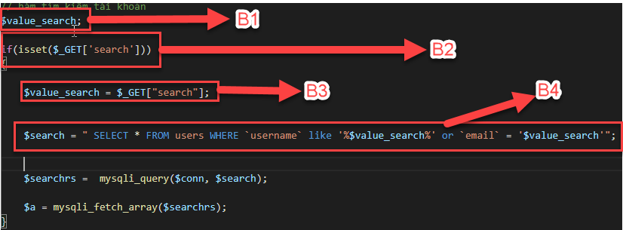

(các bức cho chức năng tìm kiếm)

Các bước thực hiện sql tìm cho form list

Bước 1: Tạo 1 biến

Bước 2: Kiểm Tra search có tồn tại hay không nếu có thì vô thực hiện tiếp bước 3

Bước 3: gán cho biến lúc bước 1 tạo bằng GET_[“search”];

Bước 4: Thực thi câu lệnh sql

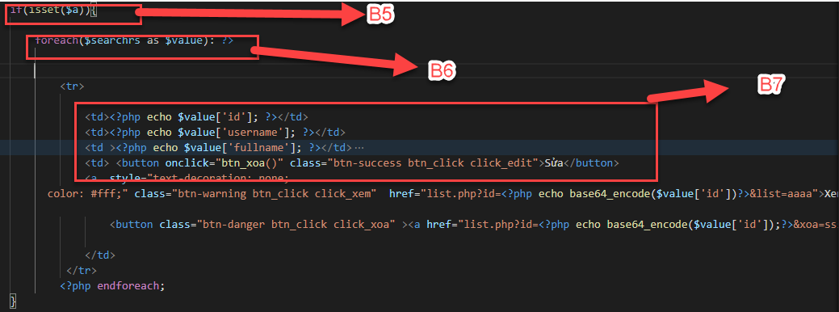

(code các bức cho chức năng tìm kiếm)

Bước 5: Kiểm tra biến $a có tồn tại không

Bước 6: cho vòng lập xuất ra những dữ liệu được tìm được

Bước 7: echo các ten id email của các tài khảo kiếm được ra màn hình list

+ ta có tìm kiếm theo username

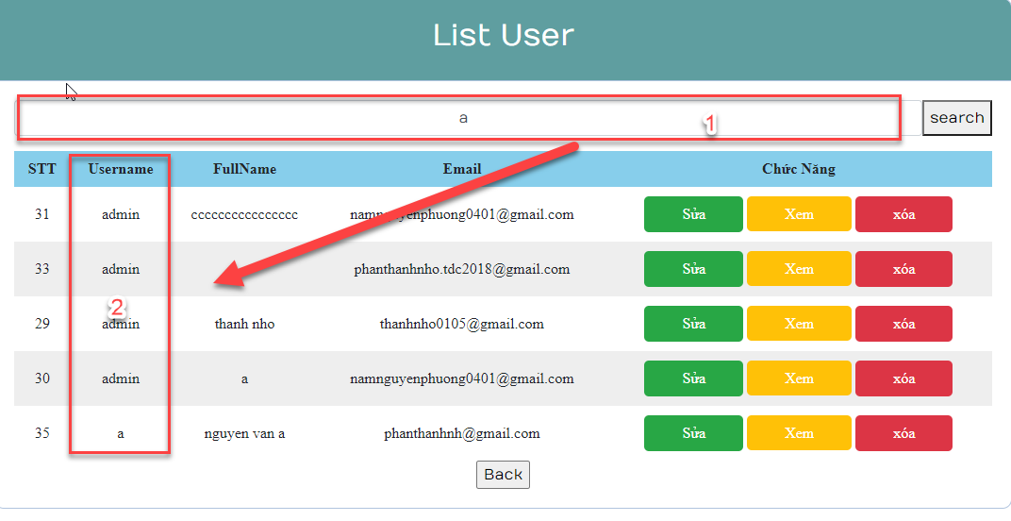

(tìm kiếm theo Tên)

+ tìm kiếm theo email

Tìm theo email khi biết rõ email người đó

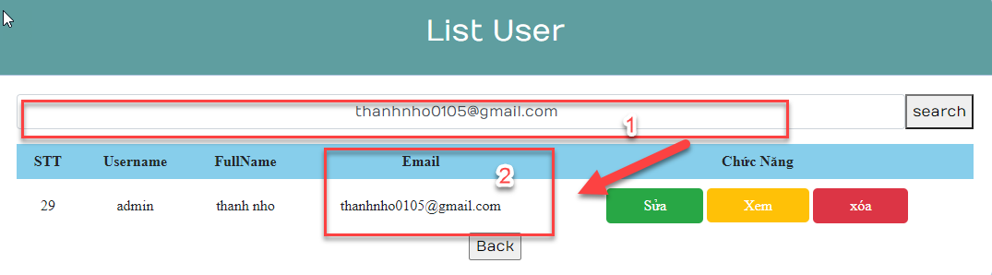

(tìm kiếm theo email)

**II.Chức năng xóa**

1.Nút xóa cơ bản trong một file php:

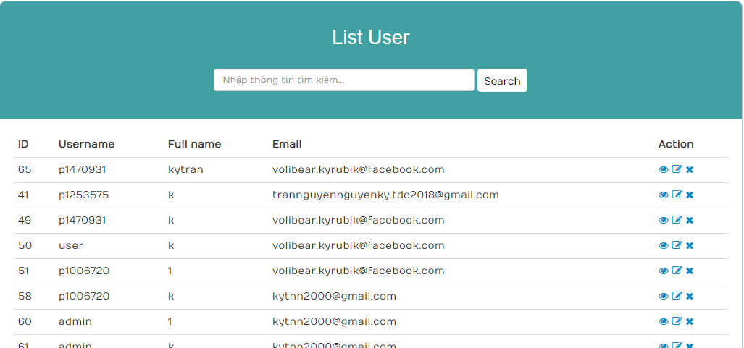

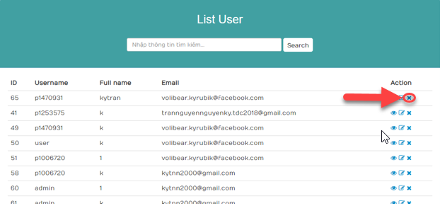

Bước 1: Xác định nút xóa nằm ở đâu trong source và đặt cho nó là id=”xoa”:

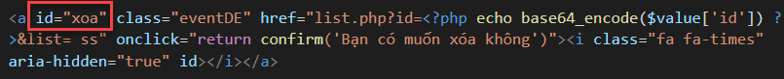

Bước 2: Chạy vòng foreach để lấy id của giá trị mình cần xóa bằng cách đặt cho nút xóa một cái href như hình

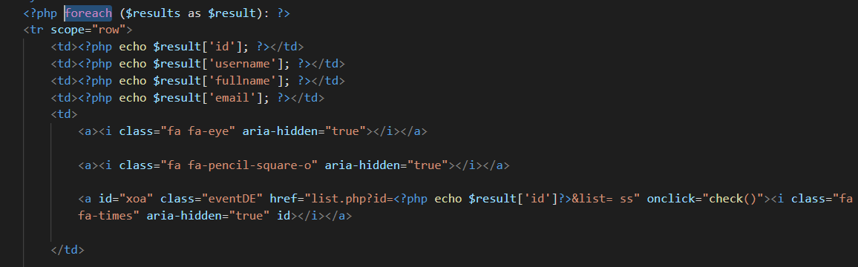

Bước 3: vào functions.php để viết hàm delete()

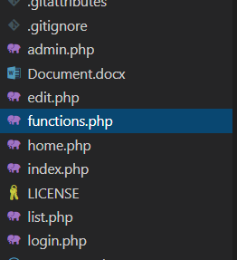

Bước 4: Viết hàm delete()

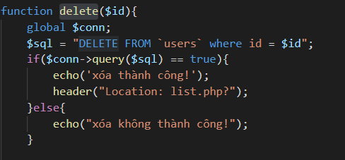

Gợi ý : hàm delete() được xóa theo id nếu id của giá trị lấy ra bằng

id mà mình xóa thì câu lệnh $sql được thi

Bước 5: Vào trang list.php gọi hàm xóa như hình sau đó nhấm Ctrl + S để lưu lại phần mình vừa làm

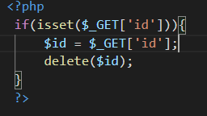

Bước 6: Làm mới lại trang web(ấn F5) và thực thi nút xóa

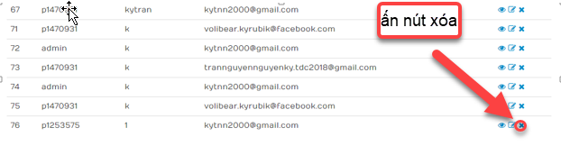

Sau khi ấn nút xóa

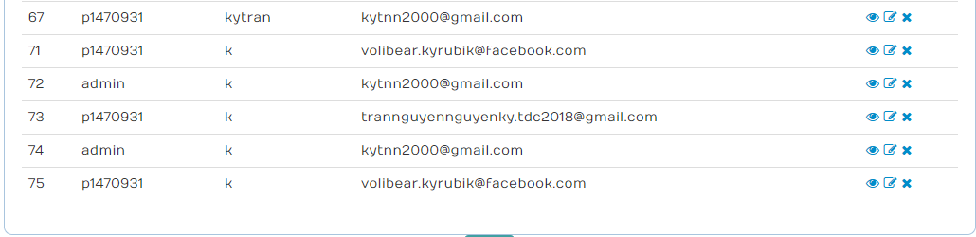

2.Code nút xóa cóxuất hiện hộp thoại trong một file php:

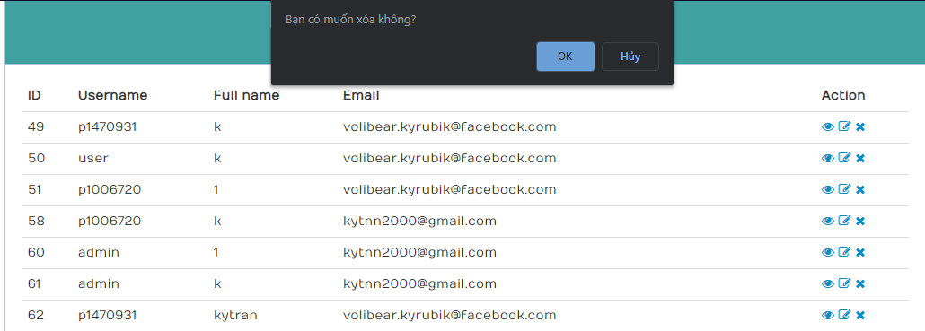

Bước 1: Sử dụng source code xóa ở trên

Thêm vào một sự kiện onclick tại nút xóa như hình

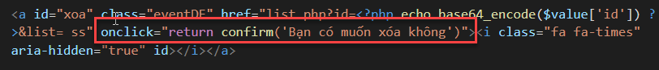

Bước 2: Vào web ấn F5 và test

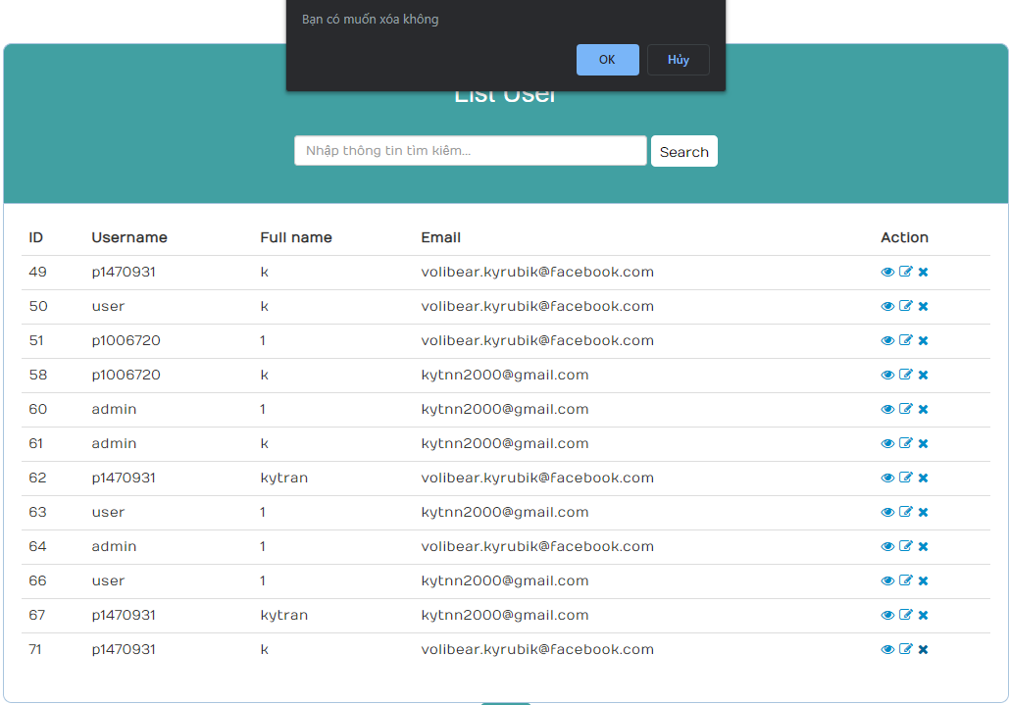

Sau khi ấn ok

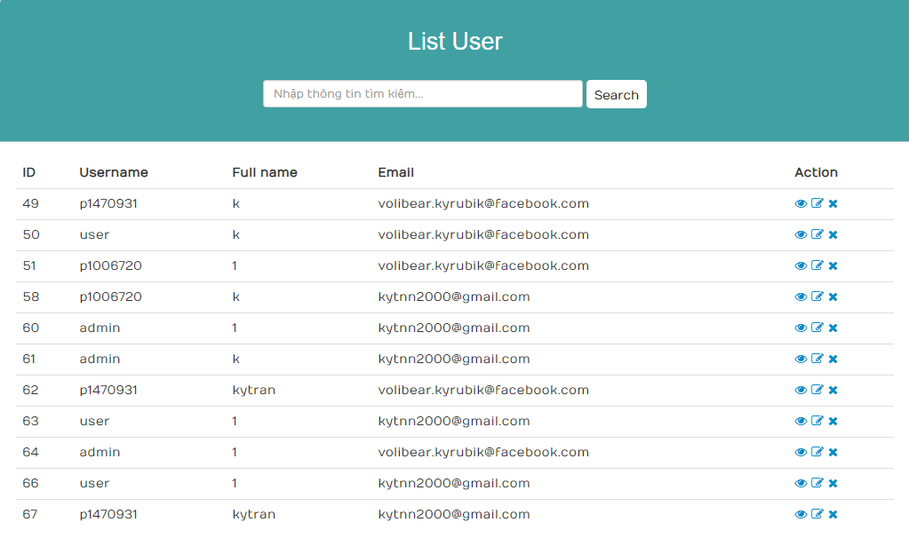

**III.Sửa thông tin theo id**

* Sau khi nhấn vào nút “**Sửa**” màn hình sẽ chuyển sang giao diện chỉnh sửa “**Edit user**”, Các form lưu lại cái giá trị ban đầu

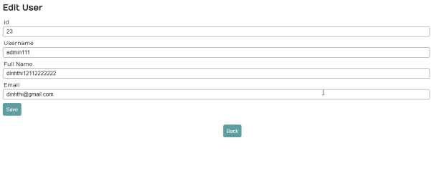

**Hình 1:** Màn hình chỉnh sửa

**Code:**

* Trước tiên chúng ta thiết kế giao diện trang edit.php.

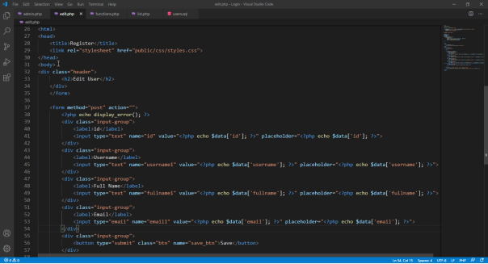

**Hình 2:** Thiết kế dạo diện chỉnh sửa trang **“Edit.php”**

* Sau khi thiết kế giao diện xong ta viết hàm edit trong file **function.php** chỉnh sửa thông tin theo id.

+Tạo thêm

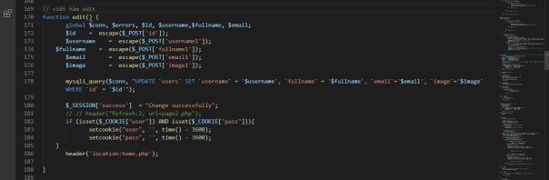 **Hình 3:** Đoạn code chỉnh sửa user theo id.

* File edit.php. Include class function.php để gọi hàm edit() và lưu vào database

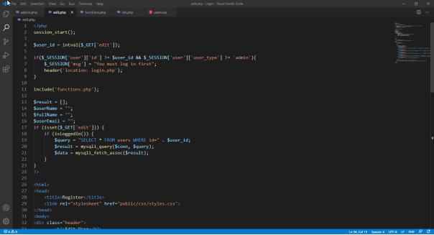.

**Hình 4:** lưu lại thông tin vào databasse

**IV.Tạo một phần để xem chi tiết người dùng**

Khi admin muốn xem thông tin ai đó chi tiết hơn thì sẽ có chức năng xem chi tiết

+ code chức năng xem chi tiết

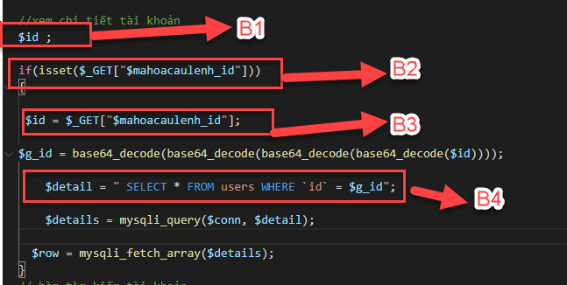

(code chức năng xem chi tiết user)

Bước 1: Tạo 1 biến id

Bước 2: kiểm tra có Rỗng hay không

Nếu không thì thực hiện bước 3

Gấn Id đá được tạo = giá trị get đó

Bước 4: Thực thi câu lệnh sql

Sau khi thực thi thực hiện show thông tin ra màn hình

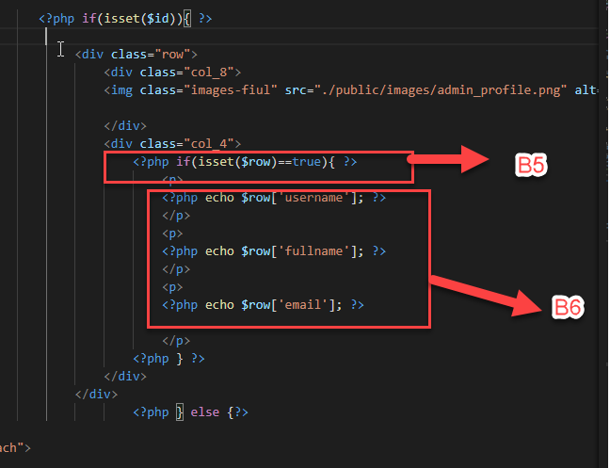

(code B5 B6 code show thông tin ra màn hình)

Code show những thông tin tài khoản

Bước 5: Kiểm tra biến có giá trị không

Nếu có thì thực hiện bước 6

Bước 6: echo các thông tin của tài khoản ng dùng

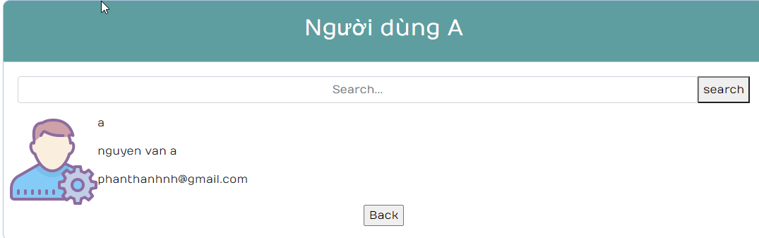

( hiện thị màn hình chi Tiết)

Màn hình chi tiêt tài khoản khi admin cần xem

**V.Tạo Upload file**

- Tạo form upload file lên

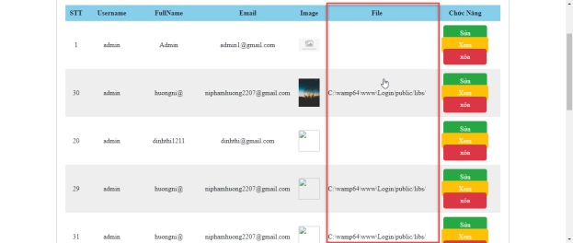

**Hình 5**: Giao diện sau kkhi upload file thành công

**Code:**

* Thiết kế giao diện trong file “**admin.php**”.



**Hình 6:** Đoạn code thiết kế giao diện chọn file

* Trong file list.php: Đưa tên file lên giao diện hiển thị user

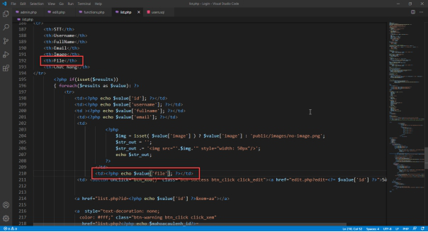

**Hình 7:** Tạo thêm cột file và đưa tên file lên giao diện user

* File admin.php. Viết hàm lấy đường đẫn file. Trước tiên ta tạo cái forder trong “**public**” có tên là “**file**”. Rồi ta tạo cái biến để lấy đường dẫn.

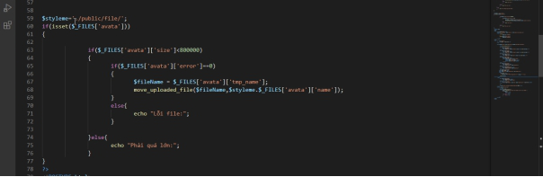

**Hình 8:** Đoạn code lấy đường dẫn file

* Ta viết hàm kiểm tra xem from có lấy được file không

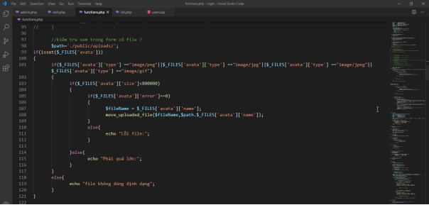

**Hình 9:** Kiểm tra trong from có file

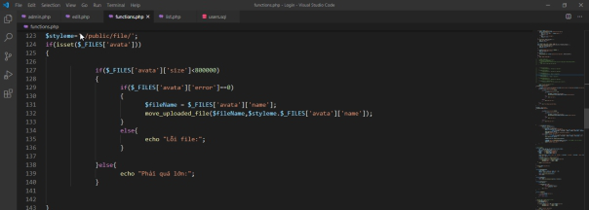

**Hình 10:** kiểm tra form có file

* File fucntions.php. Viết hàm register để upload file lên database

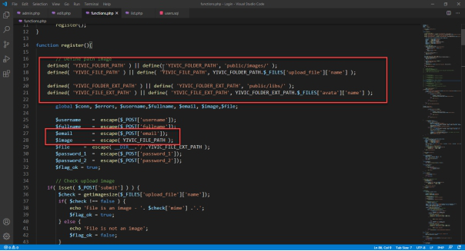

**Hình 11:** Đoạn code upload file lên database

**VI.Sắp xếp thông tin list user theo thứ tự từ A – Z**

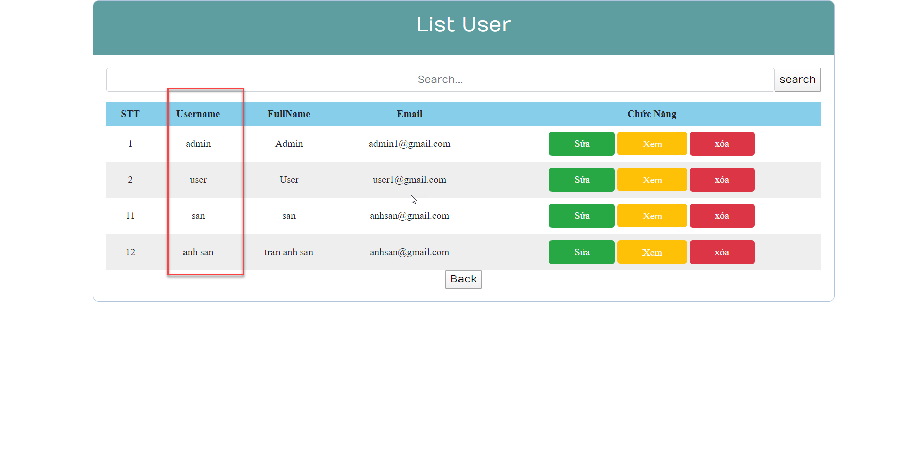

*1. Đây là trang khi chưa sắp xếp.*

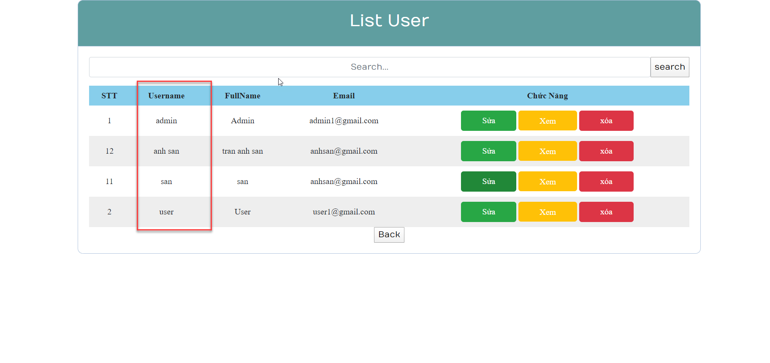

*2.Đây là trang khi đã sắp xếp.*

**Cách làm:**

+ Trong trang list.php thay đổi câu truy vấn cũ $query = "SELECT * FROM users";

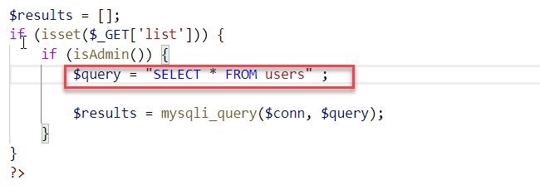

*3.Xác định cấu truy vấn*

bằng câu truy vấn mới $query = "SELECT * FROM `users` ORDER BY `users`.`username` ASC";

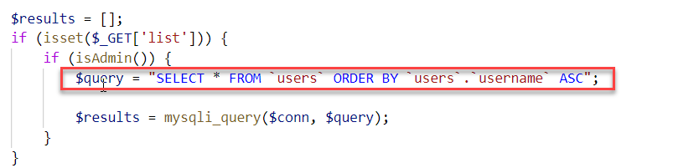

*4.Thay đổi câu truy vấn mới*

VII.Thay đổi mật khẩu cho admin và user

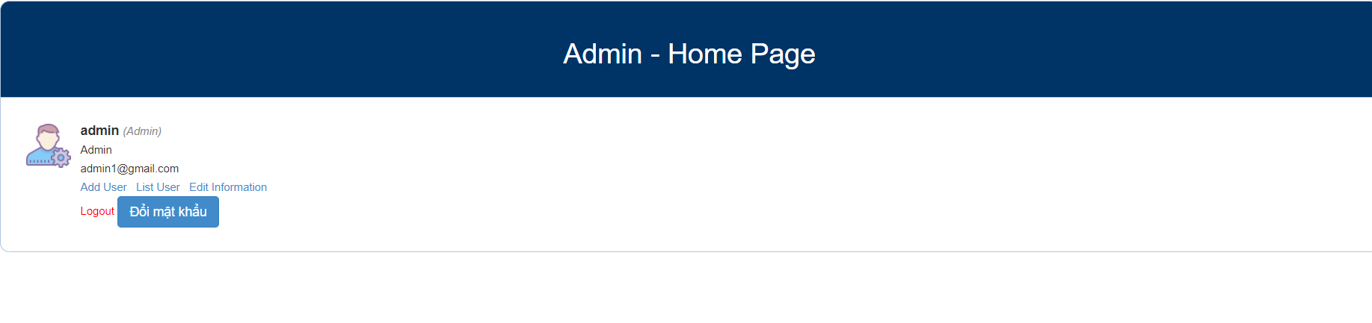

*5.Giao diện trang chính khi admin được nhập thành công*

- Sau khi người dùng hoặc quản trị viên đăng nhập thành công, nếu muốn đổi mật khẩu người dùng có thể click vào nút 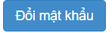 tại trang chính sau đó sẽ xuất hiện Modal đổi mật khẩu.

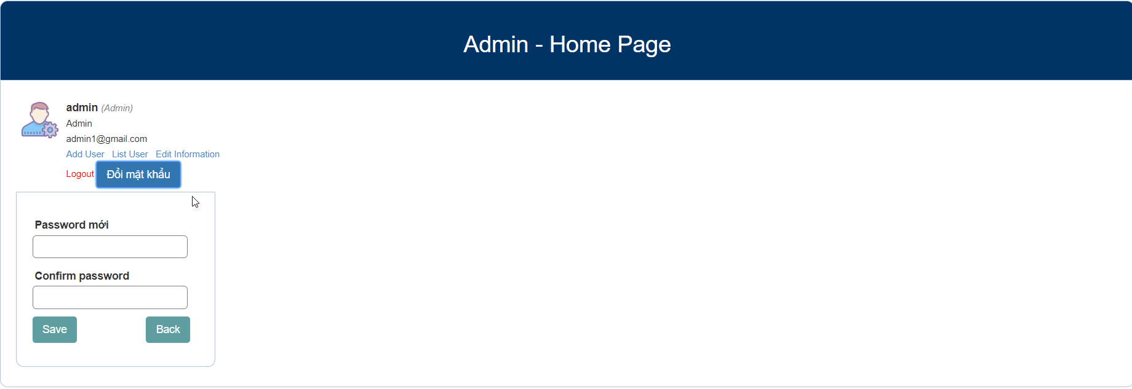

*6.Giao diện modal đổi password.*

- Tiếp đó người dùng nhập mật khẩu mới và xác nhận lại mật khẩu.

- Cuối cùng nhấn nút 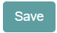 để lưu mật khẩu mới.

**Cách làm:**

+ Bước 1: Tạo Modal thay đổi password trong trang home.php và index.php.

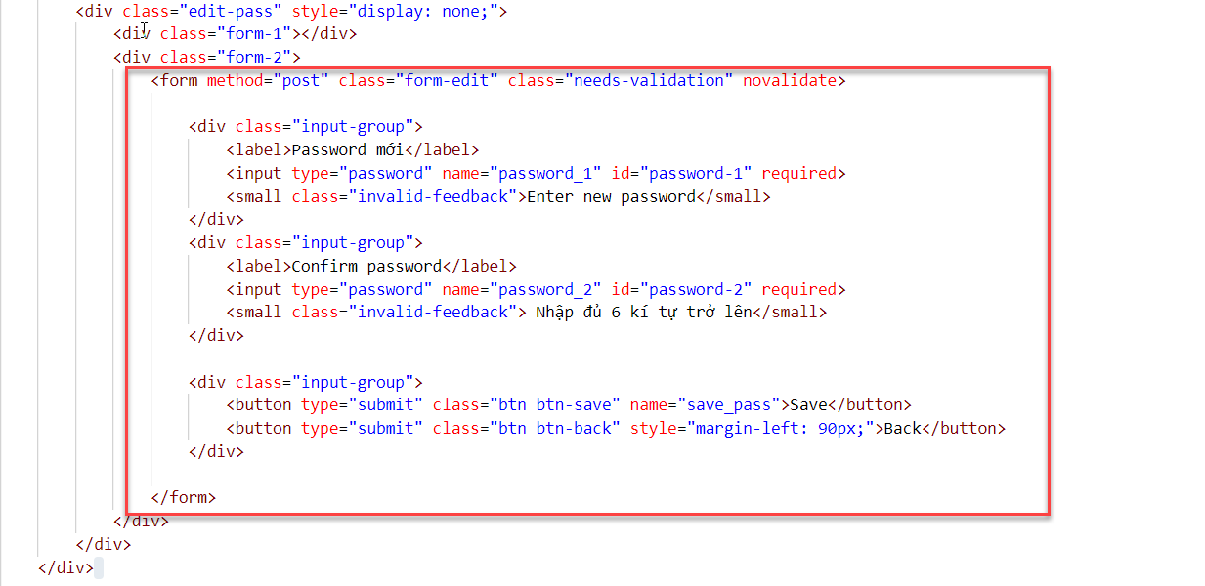

*7.Code html modal đổi password.*

+ Bước 2: Viết code javascript kiểm tra password nhập lại có trùng với password mới vừa tạo nếu không trùng sẽ thông báo cho người dùng.

- Lấy trường password vừa nhập bằng javascript .



*8.Lấy trường password.*

- Kiểm tra password có nhập trùng với nhau hay không. Nếu không trung thông báo cho người dùng biết.

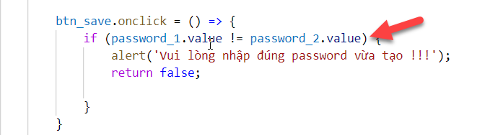

*8.Code javascript kiểm tra password.*

+ Bước 3: Viết code php update password mới cho user và admin.

- Viết code php lấy giá trị password mới.

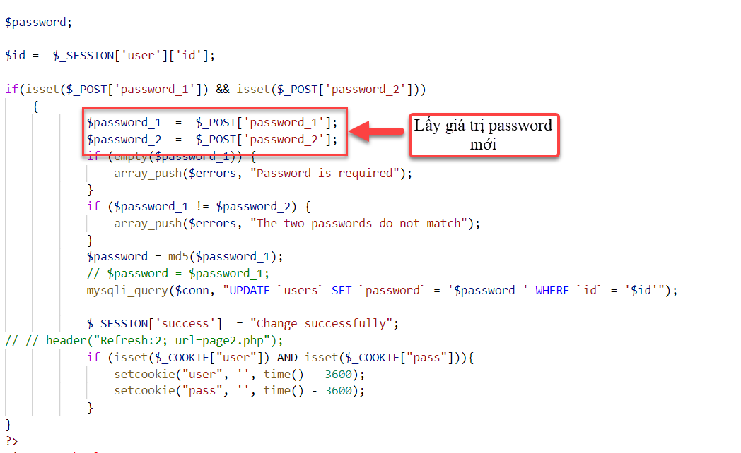

*9.Code php lấy giá trị password mới.*

- Tiếp theo mã hóa password theo chuẩn MD5 trước khi lưu password vào database.

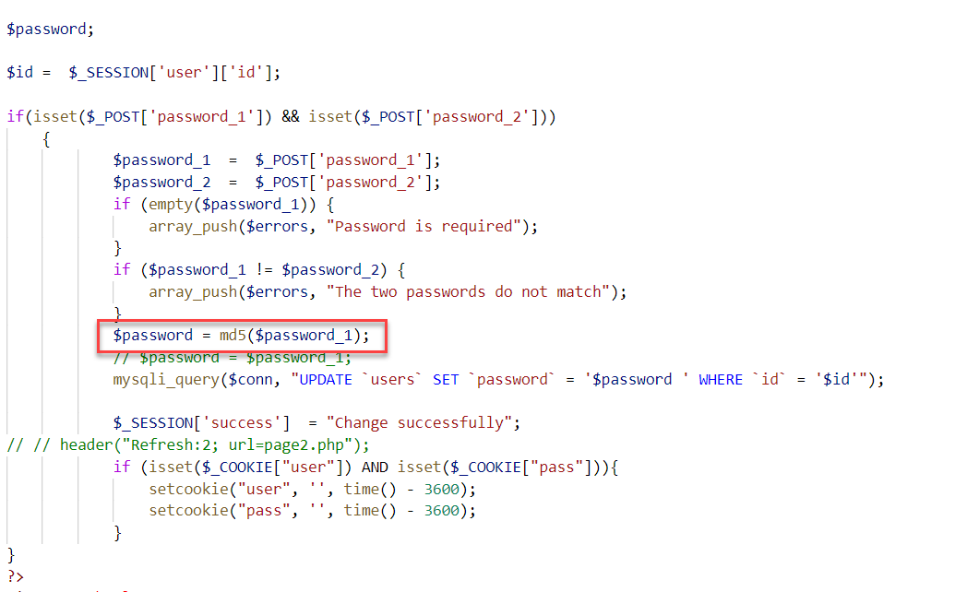

*10.Code mã hóa password.*

- Cuối cùng là viết câu lệnh update password đã mã hóa vào database.

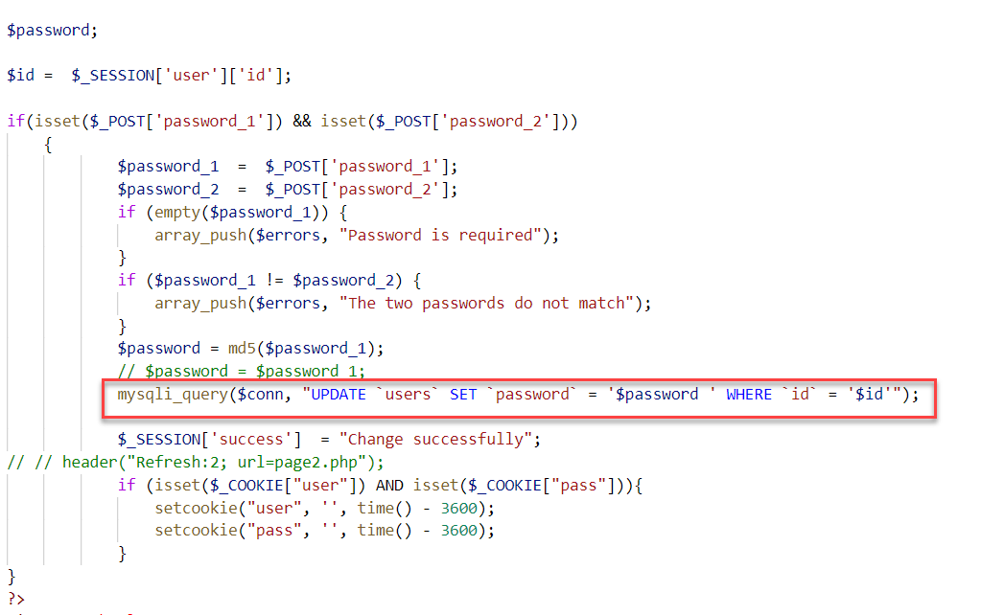

*11.Câu lệnh update password dã mã hóa.*

**VIII.Phân Trang**

* Màn hình hiển thị:

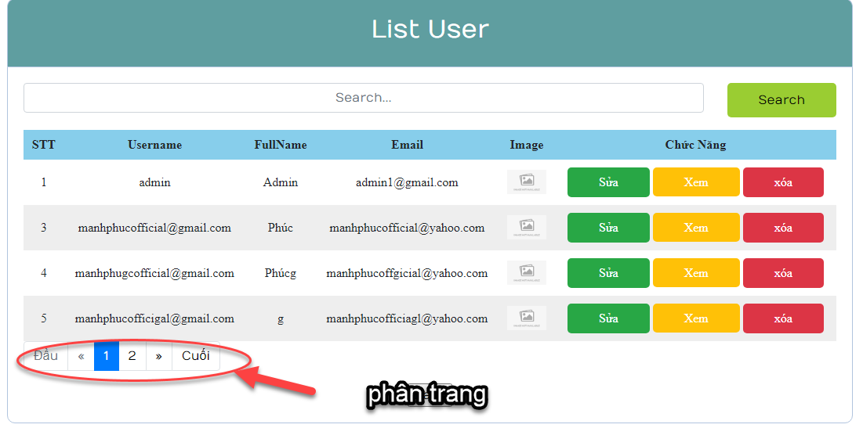

4 MÀN HÌNH PHÂN TRANG

Code của chức năng và sử lý trong functions.php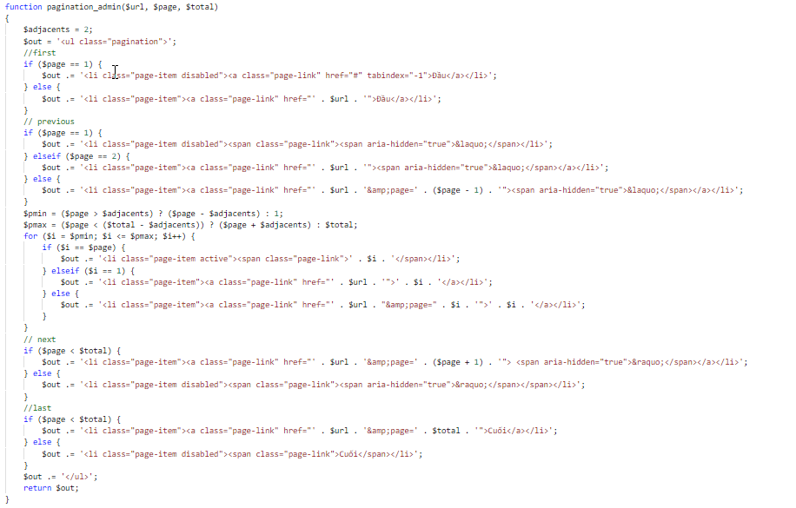

CODE SỬ LÝ TRONG LIST.PHP:

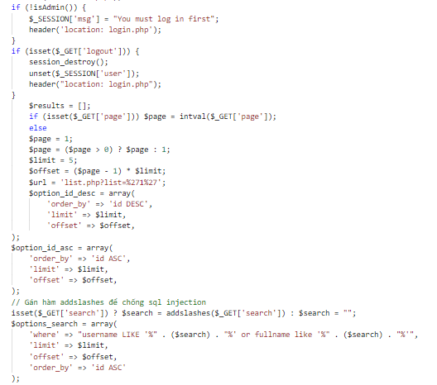

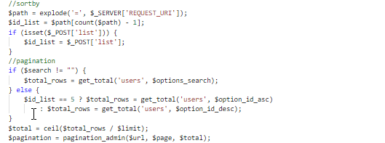

**IX.Upload hình ảnh**

Ở giao diện màn hình:

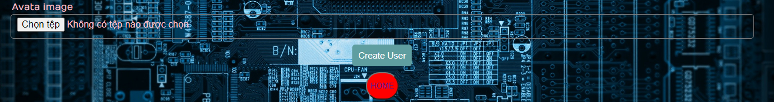

1 MÀN HÌNH UPLOAD ẢNH

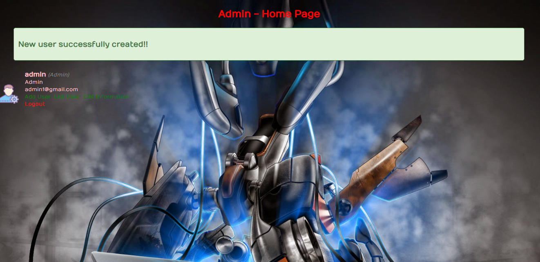

2 MÀN HÌNH THÊM THÔNG TIN THÀNH CÔNG

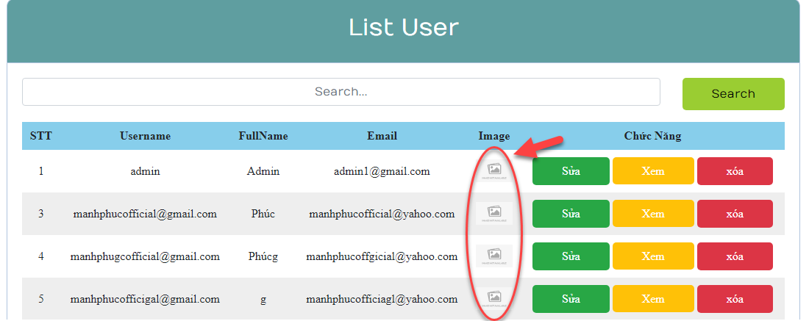

***3 MÀN HÌNH THÊM ẢNH THÀNH CÔNG***

Chú ý nếu ảnh đã vướt quá kích thước hoặc file đó k chưa ảnh thì nó sẽ hiện thị như sau:



Code hiện thị giao diện upload images:

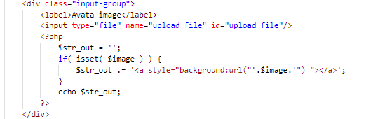

Code sử lý upload images:

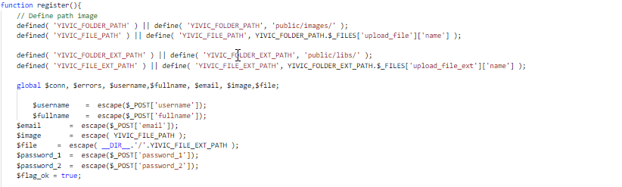

Chức năng sử lý hình ảnh trang đăng ký user

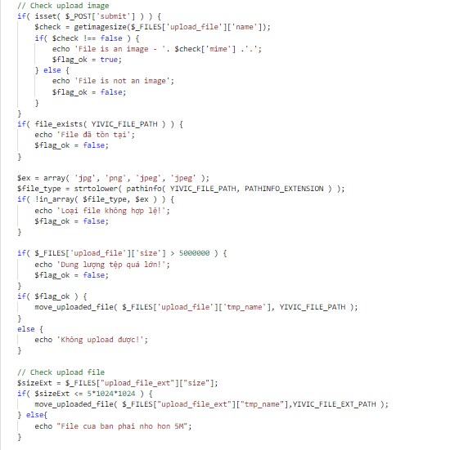

B1: Kiểm tra nút file

B2: Kiếm tra đuôi hình

B3: Kiếm tra k có lỗi cho chạy

B4: Dùng hàm move upload file

B5: Gán tên file

Code Hiện thị user

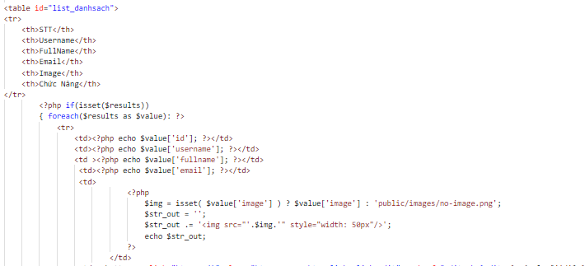

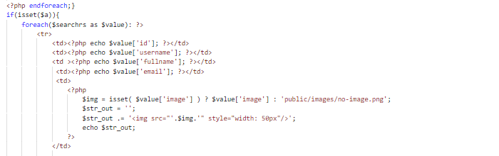

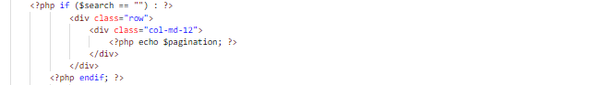

**CODE CSS THEO LESS/SASS**

* 1. Less sass

Trong quá trình code giao diện đã dùng sass để thiết kế giao diện

Sass rất thông dụng hiện nay, nó giúp cho chúng ta rất nhiều như những quản lý code css dễ dàng và rành mạch hơn , và rất dễ bảo trì hơn sau khi chúng ta viết sass thì có thẻ biên dịch bằng ngôn ngữ css… hiện nay rất có nhiều ứng dụng hộ trở biên dịch qua lại

Ví dụ như: ứng dụng koala

1.các bước tạo sass và buil sass thành file css

+ đầu tiền chúng ta tạo file name.scss

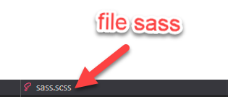

(tạo file.scss)

Khi chúng ta tạo được file scss thì chúng ta tiến hành code theo sass tuy nhiên sass với css cũng không khác quá nhiều chỉ khác cách lồng vào nhau

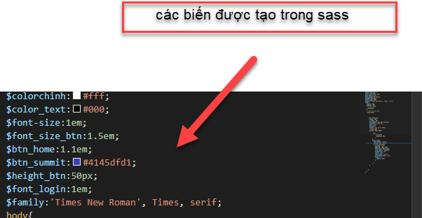

(tạo các biến cho các giá trị cần dùng)

Các biến được tạo trong sass nhằm mục đích dễ bảo trì và dễ quãn lý

Khi chúng ta cần gọi tên biến

Ví dụ:

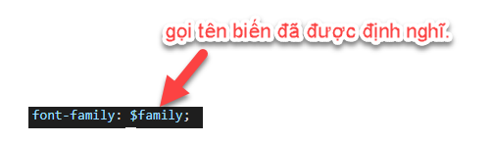

(cách sự dụng biến đã đặt lấy giá trị)

Đây là chỉnh font-chữ và lấy ra biến được lưu font chữ được chỉnh sữa để thông dụng cho nhiều form

+ cấu trúc viết scss

Cấu trúc viết cho form login khi bằng viết bằng sass khi chưa được biên dịch

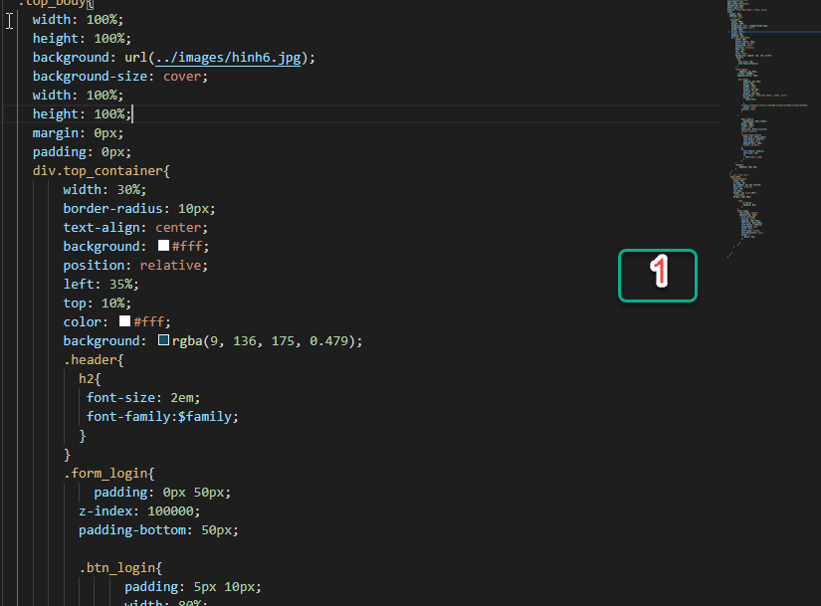

(Cấu trúc viết sass lồng nhau từ lớp cha xuống lớp con1)

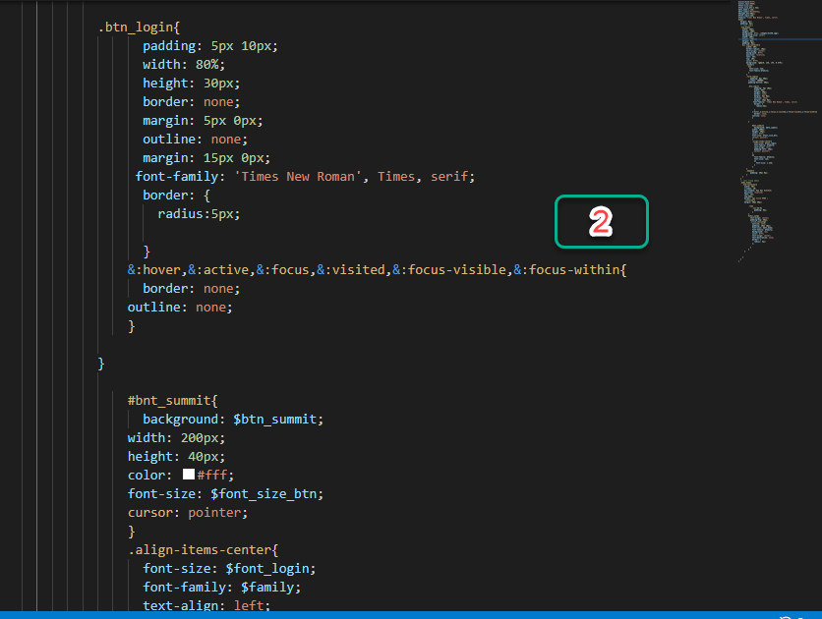

(Cấu trúc viết sass lồng nhau từ lớp cha xuống lớp con2)

Chúng ta sẽ lông nhau từ lớp cha theo rành mạch không được viết tùm lum sass giúp chúng ta trình bày code 1 cách rành mạch để khi bảo trị sẽ dễ dàng hơn rất nhiều

**+** cách biên dịch sass sang css

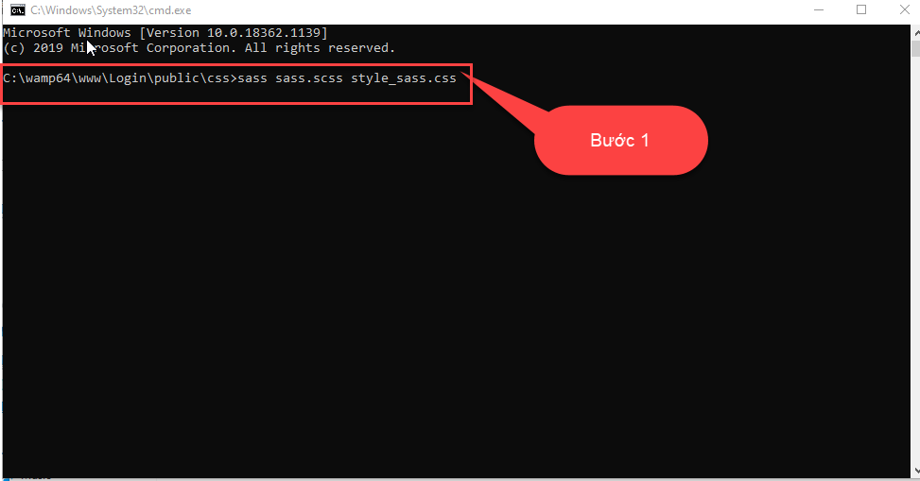

(câu lệnh buil file.scss)

Bước 1: nhập câu lệnh

Sass tên file.scss tên khi đổi ra.css tên tự đặt

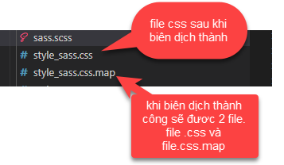

(sau khi buil thành công)

Sau khi chúng ta chạy thành công câu lênh sẽ sinh ra 2 file css và flie.css.map

+ sữa code của sass và tự thay đổi trong css

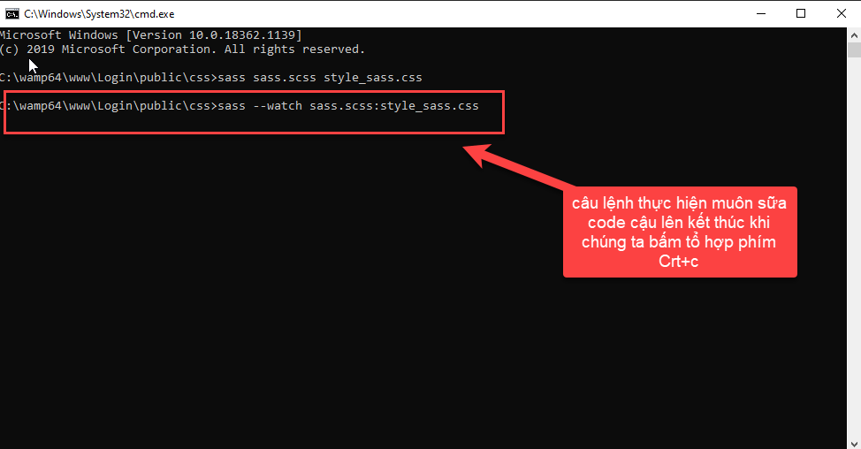

(câu lệnh thực thi sữa file.scss)

Kết quả khi được biên dịch

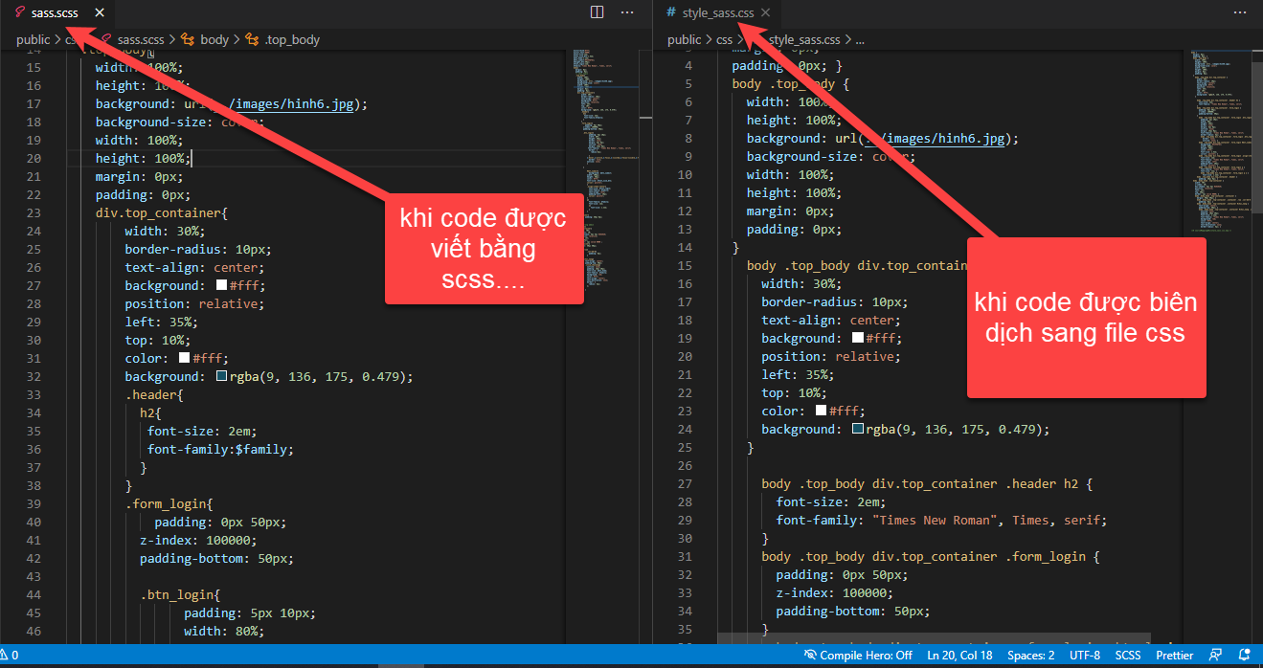

(kết qua khi biên dịch thành file.css)

Nếu các bạn chưa rõ thì có thẻ xem trên

Youtube: <https://www.youtube.com/watch?v=zjW8LpCHasE&list=PLzrVYRai0riSWPPRE6Ib99zd5fV4YYH0Q>

Các bạn vô link để được chỉ dẫn kỹ hơn

Trong đây có chỉ dẫn từng bước tạo và cách viết sass

Đọc tài liệu về sass trên trang sass:

Sass: <https://sass-lang.com/guide>